МИНОБРНАУКИ РОССИИ

Федеральное государственное бюджетное образовательное учреждение высшего образования

НИЖЕГОРОДСКИЙ ГОСУДАРСТВЕННЫЙ ТЕХНИЧЕСКИЙ

УНИВЕРСИТЕТ им. Р.Е.АЛЕКСЕЕВА

Институт радиоэлектроники и информационных технологий

Кафедра «Вычислительные системы и технологии»

Реферат

По теме «Жадный алгоритм построения деревьев принятия решений по дисциплине» по дисциплине «Методы и средства обработки сигналов»

ПРОВЕРИЛ:

________________ Авербух М.Л.

СТУДЕНТЫ:

________________ Брызгалов М.М.

________________ Поливанов А.Д.

17-В-2

Работа защищена «___» ____________

С оценкой ________________________

Нижний Новгород

2020

**Жадный алгоритм построения деревьев принятия решений**

Жадный алгоритм — алгоритм, заключающийся в принятии локально оптимальных решений на каждом этапе, допуская, что конечное решение также окажется оптимальным. Известно, что если структура задачи задается матроидом, тогда применение жадного алгоритма выдаст глобальный оптимум.

Если глобальная оптимальность алгоритма имеет место практически всегда, его обычно предпочитают другим методам оптимизации, таким как динамическое программирование.

**Условия применимости**

Общего критерия оценки применимости жадного алгоритма для решения конкретной задачи не существует, однако для задач, решаемых жадными алгоритмами, характерны две особенности: во-первых, к ним применим   Принцип жадного выбора , а во-вторых, они обладают свойством   Оптимальности для подзадач .

**Принцип жадного выбора**

Говорят, что к оптимизационной задаче применим   принцип жадного выбора , если последовательность локально оптимальных выборов даёт глобально оптимальное решение. В типичном случае доказательство оптимальности следует такой схеме:

Доказывается, что жадный выбор на первом шаге не закрывает пути к оптимальному решению: для всякого решения есть другое, согласованное с жадным выбором и не хуже первого.

Показывается, что подзадача, возникающая после жадного выбора на первом шаге, аналогична исходной.

Рассуждение завершается по  индукции .

**Деревья принятий решений**

С вычислительной точки зрения невозможнорассмотреть все возможные разбиения пространства признаков на 𝐽контейнеров. По этой причине мы применяем нисходящий жадный алгоритм,известный какрекурсивное бинарное разбиение.Этот алгоритм является нисходящим, поскольку он начинается с корневого узладерева (точки, где все наблюдения принадлежат к одной области), а затемпоследовательно выполняет разбиение пространства предикторов; каждоеразбиение изображается при помощи двух уходящих вниз новых ветвей. Этоталгоритм называется жадным, поскольку на каждом этапе процесса построениядерева выполняется разбиение, оптимальное для этого конкретного этапа, без.заглядывания вперед. и выбора разбиения, которое приведет к болеекачественной модели на некотором последующем шаге.

Для выполнения рекурсивного бинарного разбиениямы1) перебираем все предикторы 𝑋1, . . . ,𝑋𝑝и все возможные значения точки 𝑠 для каждого предиктора,выбираем такие предиктор и точку разрыва, которыеприводят к созданию дерева с наименьшей RSS, то есть

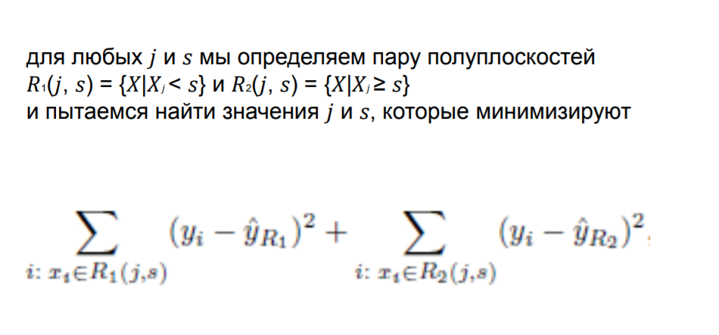

2) Мы разбиваем одну из двух областей, найденных на предыдущем этапе. Теперьу нас есть три области.3) Затем для минимизации RSS мы пытаемся выполнить дальнейшее разбиениеуже одной из этих трех областей…..Процесс повторяется до тех пор, пока не будет достигнут некоторый стоп-критерий;например,пока число наблюдений во всех областях составляет не менее пяти.



